Qui travaille dans l’agriculture intensive ?

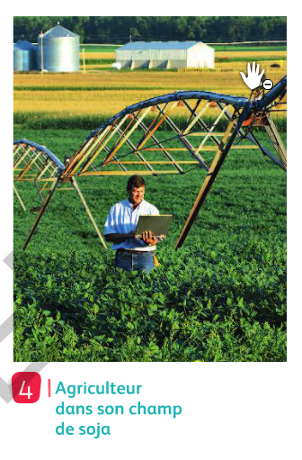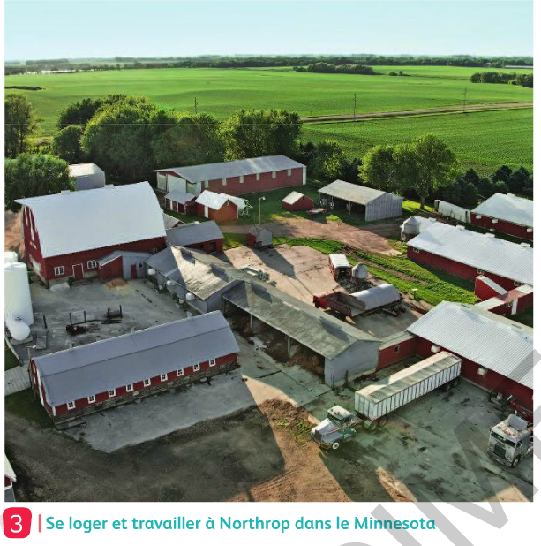

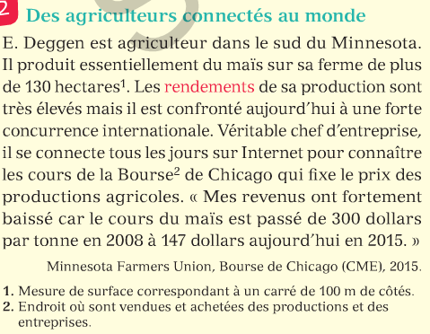 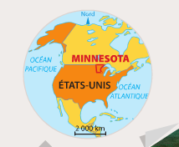

1) Quel est la nature des 3 documents ? ………………………………………………………………………………………………………………………

2) De quel pays s’agit-il ? ……………………………………………………………………………………………………………………………………………..

3) Observe la personne sur le document 4. Ressemble-t-il à un agriculteur ? Explique pourquoi ? ………………………………

……………………………………………………………………………………………………………………………………………………………………………………..

4) Que doit faire tous les jours l’agriculteur E.Deggen ? Pourquoi ? …………………………………………………………………………….

……………………………………………………………………………………………………………………………………………………………………………………..

5) A qui E. Deggen est-il comparé dans le document 2 ? ……………………………………………………………………………………………..

6) Où habite l’agriculteur ? Pourquoi ? ………………………………………………………………………………………………………………………..

7) A ton avis, E. Deggen est-il le seul agriculteur dans sa ferme ? Pourquoi ? ……………………………………………………………….

……………………………………………………………………………………………………………………………………………………………………………………..